个人中心和注册登录策划案

|  |  |  |  |
| --- | --- | --- | --- |
| 创建（修改）人 | 创建日期 | 版本号 | 修改内容 |
| 朱鑫刚 | 2017.7.8 | 1.0 | 创建此策划案 |
|  |  |  |  |

个人中心和注册登录策划案 1

1系统简介 1

2 界面布局及功能 1

2.1 当玩家未登录时 1

2.2 当玩家点击立即登录后 2

2.3 当玩家已登录时 6

## 1系统简介

玩家注册登录后在个个人中心能修改自己的个人资料，已经查看自己的游戏记录

## 2 界面布局及功能

### 2.1 当玩家未登录时

（1）点击主界面的个人中心显示如下图所示界面

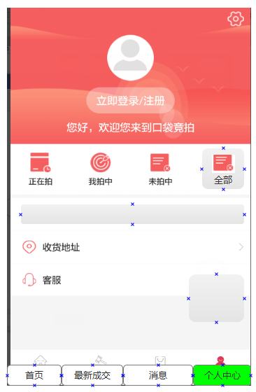

### 2.2 当玩家点击立即登录后

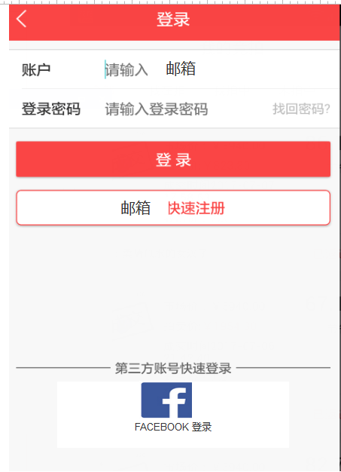

1. 点击注册登录后进入上图界面
2. 上方显示返回按钮和 登录标题
3. 下方显示 登录账号 和 登录密码输入框
4. 点击找回密码进入找回密码界面

·验证码成功后即可重新设置 新密码， 流程和注册一样

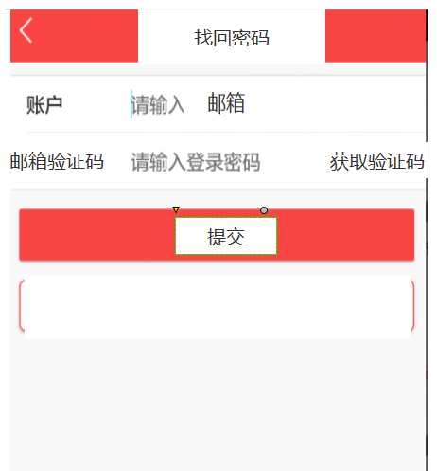

1. 点击登录按钮后，如果密码和账号正确则成功登录账号

如果有一个错误，则提示“账号/密码不正确哦”

1. 点击邮箱注册后进入注册界面

·如果邮箱格式 和 两次输入的密码都正确则注册成功

反之则提示玩家 邮箱格式不正确或者 密码不正确

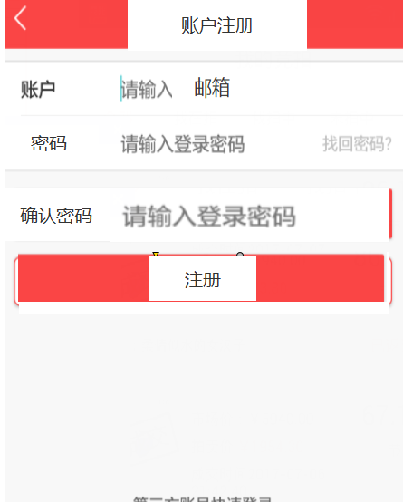

（7）如果注册成功后则 随机分一个ID给这个账号

·ID为8位数的一串数字， 例如12545564

·每个账号对应一个唯一ID

1. 点击下方的Facebook登录进入FB登录界面

·保留之前的微信和 QQ登录功能

（9）当玩家未登录时，以下情况弹出登录注册界面

·自主注册：当用户点击“我的”菜单时，弹出登录注册按钮进行登录或注册； ·.购买注册：当用户点击商品参与竞拍“出价”时，弹出注册登录按钮； ·.充值注册：当用户点击“充值”按钮时，提示用户进行注册。

### 2.3 当玩家已登录时

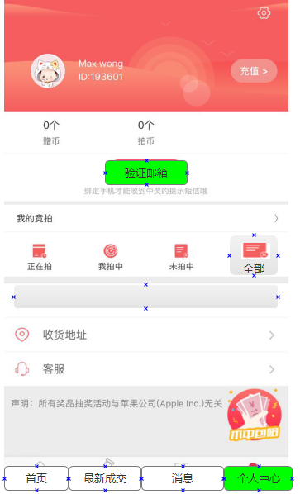

1. 点击个人中心进入上图界面
2. 上方显示 玩家名字、图像、id、充值按钮、和设置按钮
3. 点击玩家图像进入玩家编辑界面

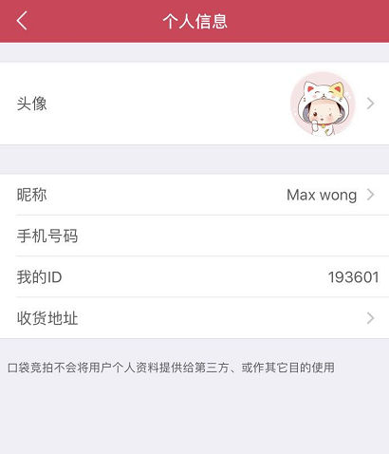

·点击头像栏可以进行拍照和 相册上传图像两种方式 更换图像

·点击昵称栏进入修改昵称界面

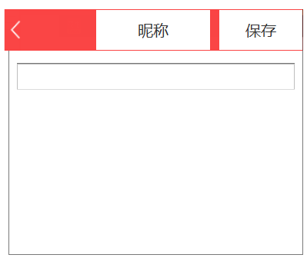

·点击手机号码进入 输入手机号码界面

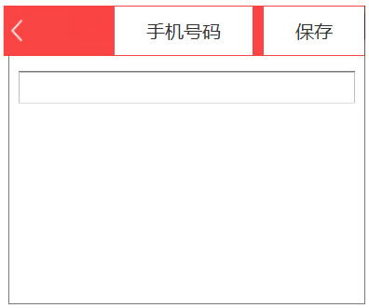

·点击收货地址进入下图界面

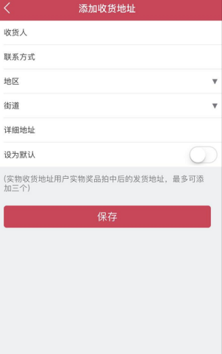

（4）点击充值按钮进入充值界面

1. 点击设置按钮进入设置界面

· 新手帮助 ：一个页面显示文字和图片

· 常见问题 ：页面和帮助一样

·用户协议：一段文字

·关于我们：一段文字

·版本检测：检测当前版本是否是最新，不是则弹出更新提示

·清除缓存

·退出登录：退出当前登录账号

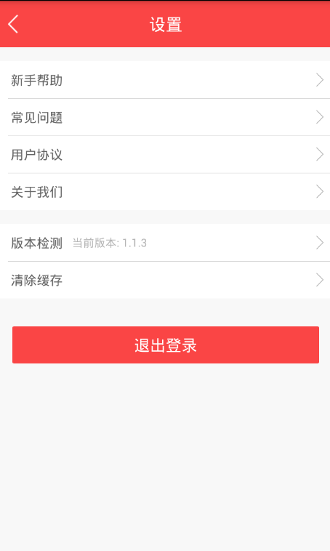

1. 头像下方显示 玩家当前的赠币和拍币数量

赠币：系统会赠送给玩家一些赠币，可拥有竞拍，但如果竞拍失败不会返还

1. 验证邮箱按钮

·如果玩家已经验证邮箱则不显示该按钮

·如果没有验证，点击验证按钮后进入下图界面

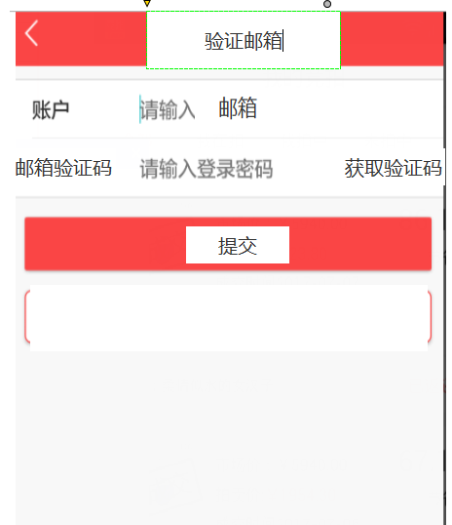

1. 我的竞拍

·显示4个按钮 真正排、我拍中、未拍中、全部

·如果有按钮对应的消息，则在按钮上显示消息提示数字

点击后则消息数消失

·点击任一按钮进入相应的页签界面

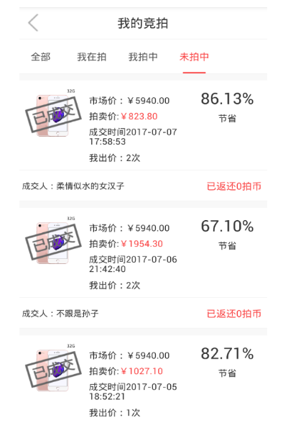

1. 点击收货地址进入 和编辑个人资料中的收货地址一样的界面

（10）点击客服跳转到 facebooK 聊天框页面。